Изменения раздела Х Трудового кодекса:

охрана труда после 1 марта 2022 года

Основные «новшества» в десятой главе Трудового кодекса Российской Федерации произошли в оценке профессиональных рисков, правил использования средств индивидуальной защиты, учета и ведения расследования микротравм на производстве, порядка обучения по охране труда, проведения аудита внутри организации, появлении новых прав и обязанностей у работодателя. Рассмотрим изменения по отдельности.

Изменение 1: профессиональные риски

Теперь эта обязанность закрепилась глобально в обновленном разделе 10 ТК РФ. Работодатель на системном уровне обязан внедрить оценку профрисков, а также проводить их оценку при появлении нового оборудования (объектов) и вновь образованных рабочих мест.
Сами риски теперь разделены на риск возможного травмирования и риск возникновения профессионального заболевания. Поэтому перед работодателем стоит задача – обнаружить опасности, проанализировать их, а затем через возможные мероприятия снизить уровень риска.
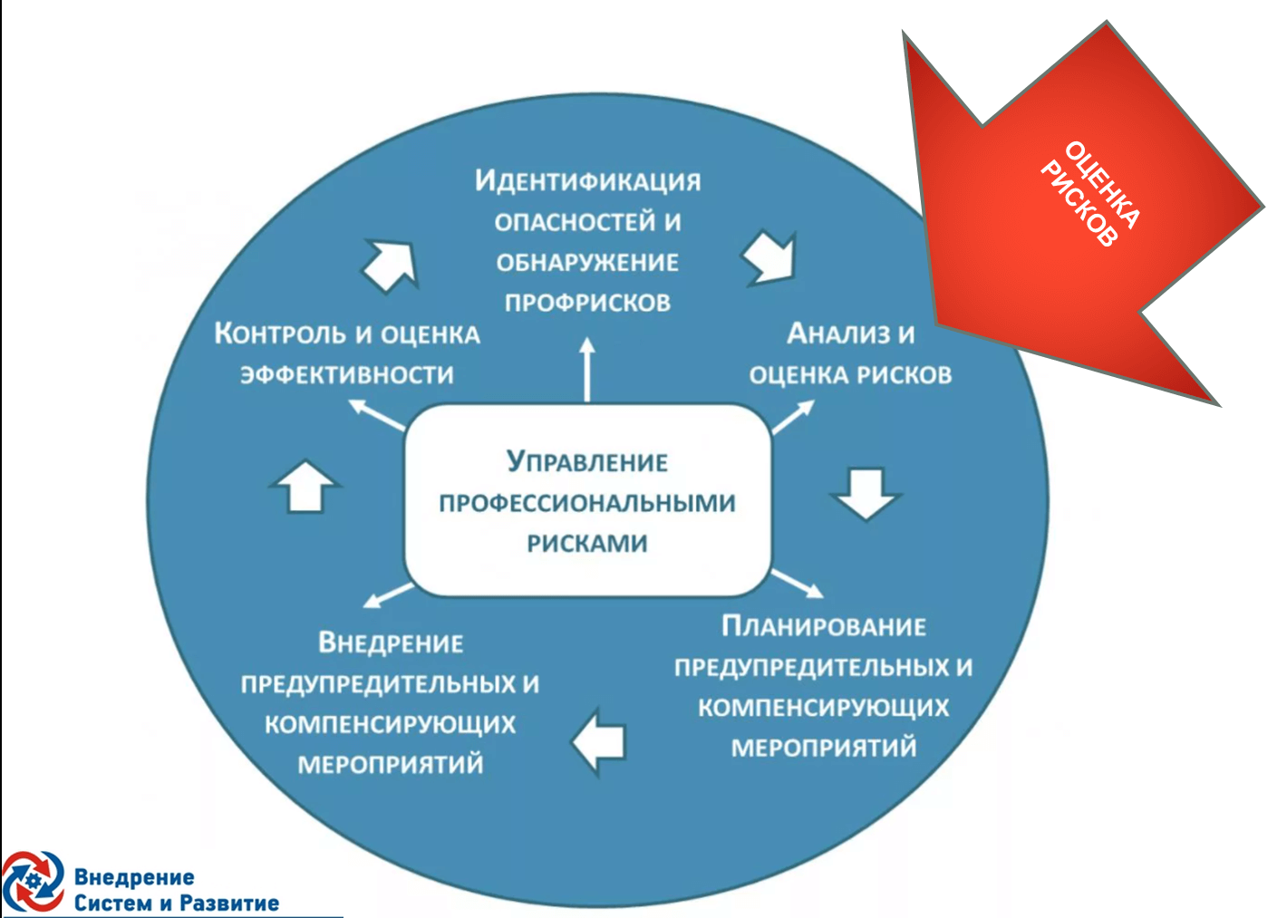

Четыре процедуры необходимо отвести для опасностей:
- Контроль соблюдения требований охраны труда в подразделениях организации.
- Расследование несчастных случаев.
- Расследование заболеваний, ставших профессиональными.
- Анализ причин возникновения микротравм.
Согласно ст.214 десятой главы ТК РФ «работодатель обязан обеспечить систематическое выявление опасностей и профессиональных рисков, их регулярный анализ и оценку; разработку мер, направленных на обеспечение безопасных условий и охраны труда, оценку уровня профессиональных рисков перед вводом в эксплуатацию производственных объектов, вновь организованных рабочих мест». Рекомендации по классификации, обнаружению, распознаванию и описанию опасностей Министерством труда на данный момент определены в виде проекта № б/н от 05.07.2021, не вступившего в силу.

Изменение 2: использование средств индивидуальной защиты (СИЗ)

Основное изменение в Трудовом кодексе по СИЗ произошло в утверждении единых типовых норм выдачи СИЗ, определенных в зависимости от воздействия вредных факторов. Новые единые нормы придут на смену отраслевым нормам выдачи СИЗ. На текущий момент единые нормы пока не опубликованы, но известно, что отраслевые нормы можно будет использовать в работе до 31.12.2024.
Единые нормы выдачи СИЗ станут «базой» для определения норм выдачи СИЗ внутри организации, опирающихся на результаты проведенной специальной оценки условий труда, профессиональных рисков, а также мнения профсоюзной организации (если таковая существует в организации) (ч.4 ст.221 раздела Х).
Помимо новых норм выдачи СИЗ появилась обязанность обучения работников использованию СИЗ. Без проведенного обучения работника по правилам использования СИЗ нельзя допускать к работе. В данном случае работодатель вправе отстранить работника от работы без сохранения заработной платы (ч.1 ст.75 главы 10).
По новым требованиям Трудового кодекса (ч.6 ст.216.1 раздела 10) работник вправе отказаться от выполнения работы, если работодатель не обеспечил его средствами индивидуальной защиты.

Изменение 3: расследование микротравм

Новая обязанность появилась у работодателя по учету и расследованию причин возникающих микротравм, если работник обратится о случившемся к своему руководителю. Порядок расследования указан в статье 226 раздела Х.
Дополнительные указания по учету микротравм Министерство труда должно утвердить в ближайшее время.
Порядок действий может выглядеть следующим образом:
-Пострадавший сообщает своему руководителю, что получил микротравму.
-Руководитель ставит в известность специалиста по охране труда или другого уполномоченного сотрудника.
-При необходимости работник должен обратиться в медпункт.
-Если будет установлена утрата трудоспособности хотя бы на один день, речь пойдет уже о несчастном случае на производстве. Порядок расследования указан в ст. 227-229 ТК РФ.
-Если человек остается трудоспособен, то в течение суток необходимо рассмотреть обстоятельства и причины микротравмы. Для этого специалист по охране труда запрашивает у пострадавшего объяснительную записку и осматривает место происшествия. Пострадавший работник имеет право лично или через своих законных представителей участвовать в рассмотрении причин и обстоятельств микротравмы.
-Специалист по охране труда вместе с руководителем подразделения, в котором произошла микротравма, составляет справку, в которой указывает причины случившегося и способы их устранить.
По сути, справка — это и есть акт расследования микротравмы. В проекте Приказа Минтруда даны рекомендуемые образцы справки и журнала. В положении о СУОТ пропишите процедуру рассмотрения обстоятельств: будет этим заниматься один специалист или комиссия, где конкретно будут храниться журнал и справки.

Изменение 4: самообследование

Относительно новых поправок (ст.22 раздела Х) работодателю под собственную ответственность Министерство труда доверило проведение самостоятельных проверок (аудитов) на соответствие требованиям законодательства в области охраны труда.
Аудит (самообследование) – нововведение, вступившее в силу с 01.07.2021 года (Закон «О государственном контроле (надзоре) и муниципальном контроле в РФ». На специальном сайте Министерства труда можно пройти самообследование по специальным проверочным листам.
Прошедший самообследование работодатель получит возможность оформить декларацию соблюдения обязательных требований, которую в дальнейшем необходимо зарегистрировать в Роструде. Однако декларации можно будет лишиться, если государственная инспекция труда обнаружит фальсификацию данных. Между тем организация, получившая декларацию, может получить «бонус» в свою репутацию для взаимодействия со своими клиентами, что в организации соблюдаются все требования охраны труда на должном уровне.

Изменение 5: обновленные права и обязанности работодателя

Принципы обеспечения безопасности труда
Безопасность труда отныне будет опираться на принципа (согласно ст.209.1 раздела Х): профилактику (предупреждение) опасностей и минимизацию повреждения работников.
Реализацию первого принципа нужно будет возложить на исполнение планов по улучшению условий труда, устранению или значительное снижение рисков до минимума, а во втором – установить меры, минимизирующие (ликвидирующие) последствия рисков.
Часть 7 ст.209 раздела 10 устанавливает общие требования безопасного рабочего места.

4 класс условий труда – под запретом
Если проведенная СОУТ выявит 4 класс условий труда на рабочих местах, то на них подлежит приостановка работы.
Перед работодателем в дальнейшем встанет задача по устранению факторов, определяющих 4 класс, проведению внеплановой спецоценки условий труда (оценки профрисков).
Отстраненные от выполнения трудовых функций работники будут получать средний заработок и сохранение места работы. Также работников на основании ст.216.1 раздела Х можно перевести на другие должности с оплатой труда не ниже среднего заработка по прежней работе.
Работы, которые автоматически не будут находиться под запретом, это работы, выполняемые в рамках аварийно-спасательных работ по предотвращению и ликвидации чрезвычайных ситуаций.

Тотальная диджитализация
Организации получают право отчасти уйти от бумажной работы в сторону ведения электронного документооборота с обязательным хранением всей базы данных.
Также появляется возможность внедрения дистанционного видеонаблюдения за производственными процессами и выполнением работ. Но работники должны быть предварительно уведомлены об этом (абзац 4 ст.214.2 раздела 10).
Для того чтобы сделать условия рабочих мест «прозрачными» для Роструда, у работодателя есть возможность предоставить им удаленный доступ к наблюдению за безопасным производством работ, к электронным базам документов в области охраны труда.

Изменение 6: «расширенные» права работодателя

Также на законодательном уровне работодателю добавляют обязанности:
- по улучшению условий охраны труда;
- оборудовать рабочие места коллективными средствами защиты;
- приостанавливать выполнение работ (оказание услуг) до устранения причин возникновения угрозы жизни и здоровью работников;
- на основании индивидуальной программы реабилитации (абилитации) создавать условия труда для работающих инвалидов;
- перед проведением работ согласовать с подрядчиками мероприятия, направленные на предотвращение угрозы здоровья работников.

